# Slides

A apresentação de slides acompanha o apresentador que quer mostrar “algo a mais” para seu público. Ela deve ser criativa e interativa a fim de chamar a atenção dos ouvintes.

Por isso, o uso das cores é muito importante, ela tem propósitos definidos e não como decoração, o seu trabalho não é um show pirotécnico, siga as sugestões sobre o uso das cores e veja aquelas que mais estimulam a atenção numa apresentação.

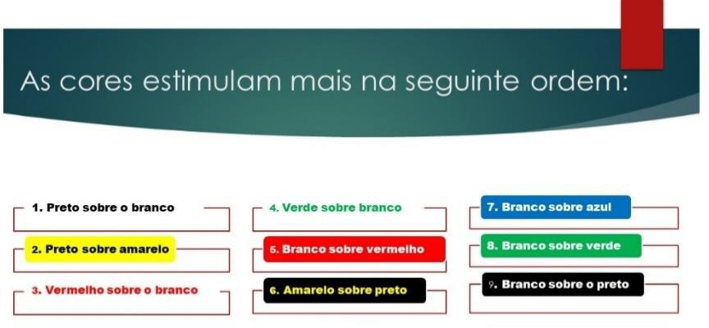**Cores que estimulam a atenção em apresentações**

Tenha atenção para o efeito especial, ele até pode ser divertido (as letras do título que entram rodopiando, um slide que se abre como uma cortina...) e podem até ser positivos na atenção da assistência, mas, em excesso, podem cansar os ouvintes e desviá-los da mensagem principal, por isso, use o mínimo de animações para não distrair a plateia.

# Formatação

Na apresentação de trabalhos com Slides siga as seguintes orientações na organização:

1. Na organização dos slides, considere:
   * + - * Slide 1: identificação (título do trabalho, nome do(s) aluno(s) e do professor);
         * Slide 2: objetivos;
         * Slide 3: justificativa;
         * Slides 4 a 12: desenvolvimento - coloque os principais textos do embasamento teórico, descreva a ação e seus resultados, destacando os pontos relevantes, inserindo as imagens/vídeos que julgar necessárias;
         * Slide 13: conclusão;
         * Slide 14: referências;
         * Slide 15: agradecimento e e-mail.
2. Utilize de 8 a 10 linhas por slide, com fonte Arial, tamanho 44 para o título e de 24/36 para o conteúdo, desta está garantida a legibilidade para quem senta longe da tela, mantenha uma estética simples e padronizada;
3. Determine o prazo de apresentação, considere entre 1 a 2 minutos de fala por slides, conforme a solicitação do professor e ensaie antes para sincronizar a fala com a apresentação do slide;
4. Chegue antes no lugar da apresentação para fazer um treino com os equipamentos e leve uma cópia em outros dispositivos para caso de imprevistos.

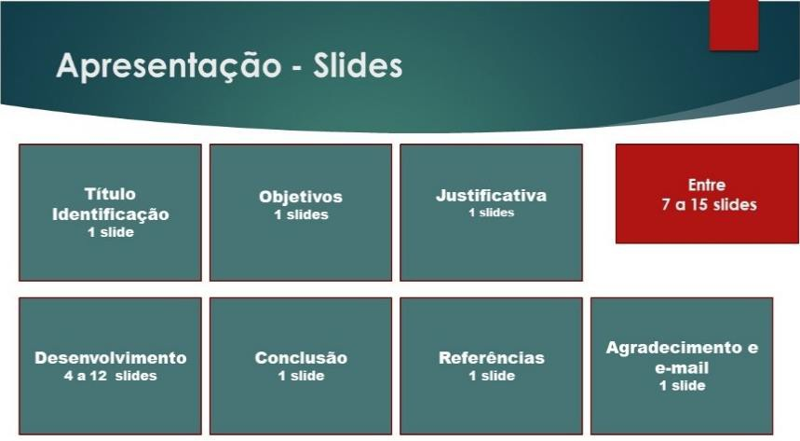**Modelo de apresentação de slides**